Vyřizuje:  XXX  Manažerka produkce  Tel.: + 420 XXX  XXX  Dne 03.12.2025  Číslo rozpočtové zakázky:  25/410022  Aktivita:  1  Druh činnosti:  Hlavní | Česká centrála cestovního ruchu – CzechTourism  Štěpánská 567/15  120 00 Praha 2 – Nové Město  IČO: 49277600  DIČ: CZ49277600  Dodavatel:  Objednáváme:  65 ks fotografií z oblastí v České republice dle přílohy č. 1 této objednávky. Fotografie budou poskytnuty ve vysokém rozlišení a budou se na ně vztahovat licenční podmínky z přílohy č. 2 objednávky.  Cena celkem: 110 110 Kč s DPH  Termín dodání: prosinec 2025  Výstup: fotografie  Předávací protokol: ne  Způsob úhrady: faktura  Platební podmínky:  100 % celkové ceny bude uhrazeno po dodání všech výstupů plynoucích  z objednávky. V případě, že nebude dodavatelem dodáno veškeré plnění, faktura/daňový doklad nebude přijat/a.  Sankce:  Za každý den prodlení s plněním bude účtována sankce ve výši 5 % z celkové hodnoty objednávky.  Splatnost faktury: 14 dní  Prosíme o uvedení čísla objednávky na faktuře. Fakturu spolu s kopií této objednávky prosím zaslat na e-mail XXX.  Příkazce operace provedl posouzení 3E dle platné Směrnice o řídící kontrole  a oběhu účetních dokladů.  V případě, že je finanční plnění z Objednávky vyšší než 50.000,- Kč bez DPH nabývá Objednávka platnosti doručením kontaktní osobě Dodavatele a účinnosti dnem zveřejněním v registru smluv.  Děkuji za vyřízení naší objednávky.  S pozdravem XXX  V Praze dne  Za objednávajícího  (příkazce operace):  Jana Štumpová Konicarová  Ředitelka Odboru marketingu a zahraničních zastoupení
  Vydavatelství MCU s.r.o.
  Sídlo: | Soukenická 43, 381 01 Český Krumlov
  IČO: | 26099900
  DIČ: | CZ26099900
  Zastoupená: | Radkem Eliáškem, jednatelem
  Kontaktní osoba: | XXX
Příloha č. 1 objednávky č. 3246/2025
042_03230680 | Praha - sv. Vít, interiér
06_Praha_muzeum_2022_02_02_173446_8868_EOS_R5_LRU | Národní Muzeum
2014_03_24_4847 | loutky
bar013_2017_09_13_0166_5DS_R_L2 | Strahovský klášter
bar019_2015_04_16_5653 | zahrady Hrad
bar021_2017_09_13_0215_5DS_R | Jezulátko
bar031_2017_05_11_3876_5DS_R | Zámek v Liblicích
bar034_2017_05_11_9260_5DS_R_ok | Chrám Nanebevzetí Panny Marie Brandýs nad Labem
bar043_2015_11_01_4382_5DS_R_linie | Dobříš
bar045_2016_09_01_8391_5DS_R | Svatá Hora u Příbrami
bar050_xcb017_2011_09_13_4049 | České Budějovice
bar076_077_2017_05_10_2822_5DS_R_pan_Lekarna | Lékárna Klatovy
bar078_079_crl076_2013_10_02_3639_6D | Kladruby
bar088_2017_07_06_5055_5DS_R | Libochovice
bar122_123_jmb070_071_05243146 | zámek Jaroměřice nad Rokytnou
bar136_137_2017_08_17_174720_2629_5DS_R | Kostnice Brno
bar156_unes095_2012_05_27_2948 | Olomouc - Sloup Nejsvětější Trojce
Brevnovsky_klaster_2012_09_17_7949_A19 | Břevnovský klášter
Cervena_Lhota_2021_01_16_153627_1896_EOS_R5_A19 | červená Lhota Zima
Cesky_Krumlov_2021_11_28_154912_0300_ONE | český Krumlov - zima
Cesky_Krumlov_2021_12_19_075659_3274_EOS_R5_A19_ok_4ku5c | Český Krumlov - měsíc
crl008_009_01266293_lin | Praha zima
crl011_2012_10_31_4431_C | Staromák
crl012_013_01266170 | Vyšehrad zima
crl018_019_2010_01_30_3748 | Vltava zima
crl026_2013_10_13_161900_1000_1Ds_MK_III | Brandýs nad Labem
crl030_2013_10_22_144956_2904_6D | Kutná Hora
crl044_045_10258494_LINIE | Telč
crl046_08253741 | Červená Lhota
crl050_2013_10_21_165043_1430_6D | Zvíkov
crl053_2011_10_31_4337_Hluboka | Hluboká
crl055_056_02133342_L | Litoměřice
Decin_2019_06_29_0291__M2_ONE_pan | Děčín
Domazlice_2021_05_09_100539_1799_EOS_R5_A19 | Domažlice
Frydlant_2013_10_22_132914_2469_6D_LR | Frýdlant
Jemniste_2013_06_17_5054_A19 | Jemniště
jmb019_05316119 | Brno - silvestr
jmb027_08159971 | Masarykův okruh
Kasperk_2013_08_03_070431_7453_L | Kašperk
Klokoty_2017_01_04_4201_5DS_R_bar048 | Klokoty
Krivoklat_2019_10_14_0496_ONE_u | Křivoklát
Krusnohori_Klinovec_2022_02_12_103417_1948_EOS_R5_A19 | Krušnohoří - Klínovec
Kutna_Hora_2015_02_08_7330_IC | Kutná Hora - zima
Kutna_Hora_2021_01_07_073935_8694_EOS_R5_A19 | Kutná Hora - Vánoce
Kutna_Hora_2021_01_07_082605_8811_EOS_R5_L | Kutná Hora - zima
MO071_2015_07_12_2356_5DS_R | Baťa
MO074_zl169_2016_07_07_6976_5DS_R | Nový Světlov - Zlín
Olomouc, vánoční trhy | Olomouc
Praha_2012_09_17_7814_A19 | Prašná brána
Praha_2012_09_17_8108 | Hrad - sál
Praha_2012_10_28_3249_KNIHA_prl | Hrad letecky
prl072_2012_10_31_4261 | Praha Černá Madona
Trosky_2013_10_13_164450_7947_6D_LR | Trosky
Trosky_2013_10_13_164815_7979_6D_KNIHA_letecka | Trosky
Trosky_2016_05_22_1843_5DS_R_LR | Trosky
Trosky_2021_01_17_084352_0117ONE | Trosky zima
unes013_2013_01_22_4265 | Praha zima
unes040_11Kostelni_ck | Český Krumlov - Kostelní ul.
unes092_093_2015_01_06_0462 | Litomyšl zima
unes127_2013_10_02_0474_1Ds_MK_III_crl | Františkovy lázně letecky
unes142_2012_10_31_4599prl | Praha Jiřího z Poděbrad
unes150_2015_09_16_6591_5DS_R | Papírna Losiny
unes164_165_2012_06_16_7832 | Třeboň
unes174_175_2015_02_03_5676 | Český Ráj zima
bar110_2013_07_23_3919.jpg | Klášter Broumov
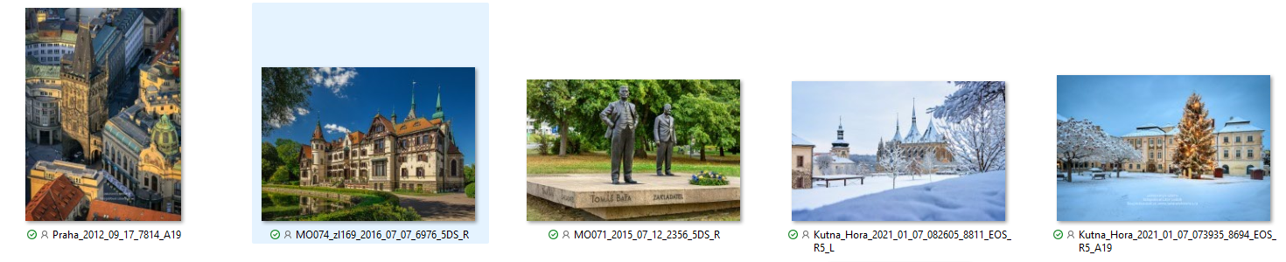
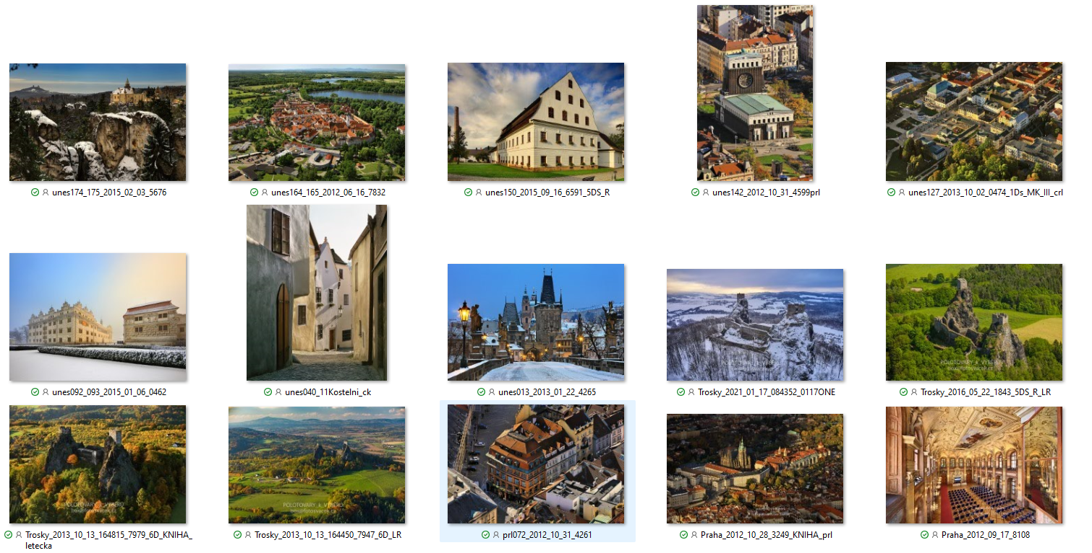

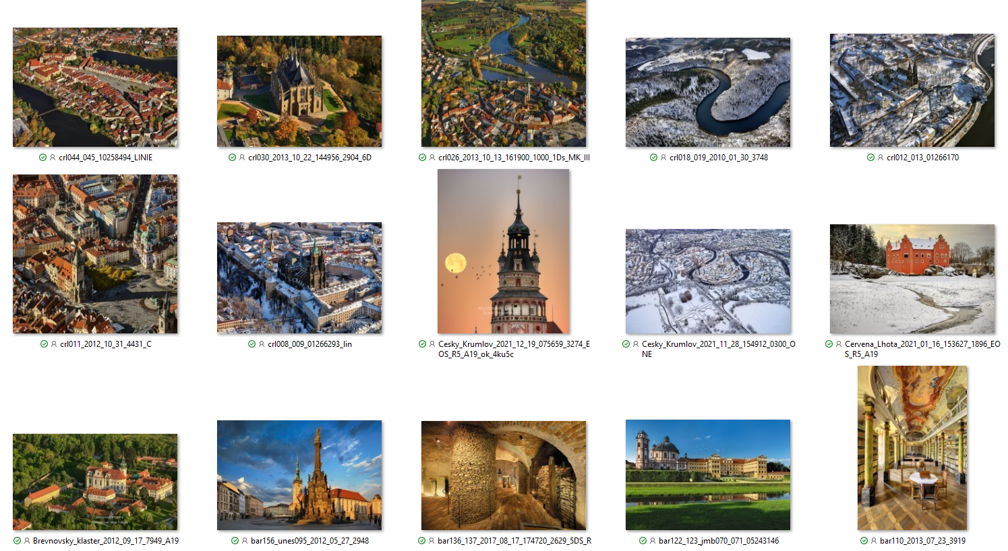
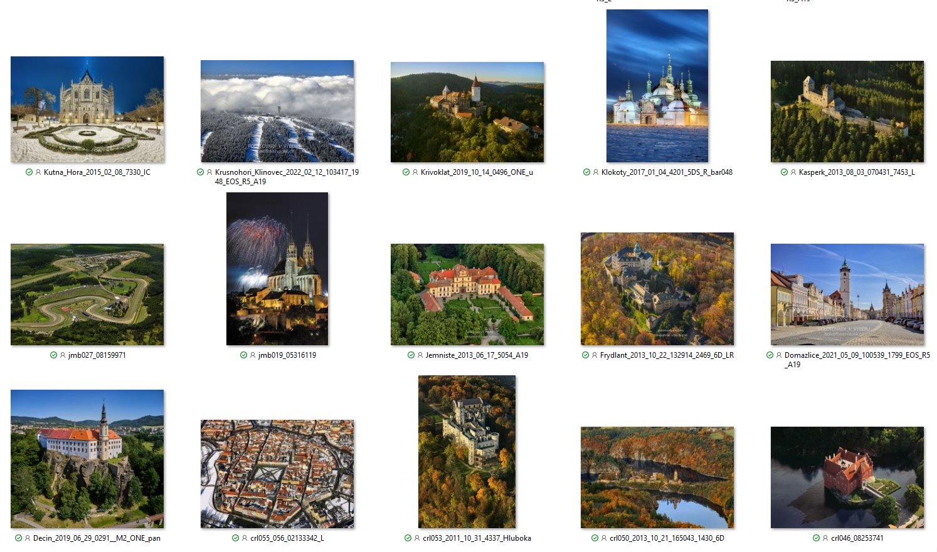
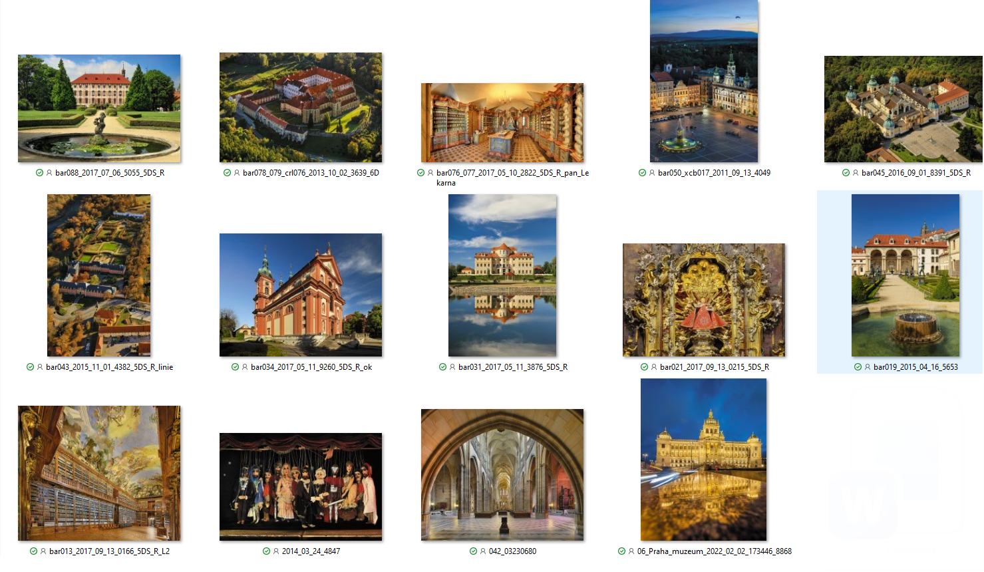

Příloha č. 2 k objednávce č.3246/2025

Česká centrála cestovního ruchu – CzechTourism je státní příspěvkovou organizací, která zajišťuje propagaci České republiky a podílí se na vytváření její image jako destinace cestovního ruchu jak v zahraničí, tak v České republice a dále svou činností přispívá k rozvoji odvětví cestovního ruchu. Při plnění tohoto účelu realizuje činnosti k zajištění koordinace propagace cestovního ruchu s aktivitami dalších veřejných institucí a podnikatelských subjektů.

I.

Poskytovatel prohlašuje, že:
  - je výlučným autorem a nositelem majetkových práv autorských 7 ks fotografií specifikovaných (dále jen „dílo“), které jsou blíže specifikovány v Objednávce a přiloženém náhledu, které Poskytovatel uloží ve virtuálním uložišti umožní Objednateli přístup ke stažení uložených dat. Veškeré údaje potřebné ke stažení dat z uložiště zašle Poskytovatel na e-mail petrackova@czechtourism.gov.cz, a to nejpozději do 12.12.2025. Soubor bude obsahovat složku s fotografiemi v maximálním tiskovém rozlišení ve formátu jpg. nebo tiff (minimální velikost fotografie je A3 při tisku 300 dpi). Poskytovatel spolu s předáním díla Objednateli poskytne veškeré podklady a informace potřebné k výkonu licence.
  - je oprávněn s dílem samostatně a bez omezení nakládat,
  - toto dílo, jakož i jeho práva k dílu jsou nedotčena právy jiných osob, žádná část díla nebo její používání v souladu s touto Objednávkou nebude porušovat autorská práva nebo jiné právo duševního vlastnictví Poskytovatele či jiné osoby,
  - dílo je nezávislé, v případě závislých děl získal Poskytovatel všechna potřebná svolení dotčených třetích osob k užití díla a že tato svolení předá Nabyvateli, kdy Nabyvatel není povinen získat žádné další svolení žádné třetí osoby,
  - je oprávněn tuto Objednávku uzavřít a řádně plnit veškeré závazky ve Objednávce obsažené.

II.

  - Poskytovatel ve vztahu k dílu poskytuje Nabyvateli nevýhradní licenci k užití díla (dále jen „Licence“). Územní rozsah Licence je neomezený, Licence může být použita v celosvětovém rozsahu. Časový rozsah Licence je neomezený. Licence není omezena účelem ani způsobem užití. Licence může být využita opakovaně.

  - Licence k dílu se poskytuje s účinností od akceptace Objednávky. Udělením oprávnění k výkonu práva užít dílo vzniká Poskytovateli povinnost strpět zásah do práva dílo užít v rozsahu vyplývajícím z této Objednávky.

  - Nabyvatel je oprávněn dílo užít ke komerčním i nekomerčním účelům.

  - Poskytovatel tímto uděluje Nabyvateli výslovný souhlas se zařazením fotografií tvořících dílo do fotografické databáze Nabyvatele (fotobanky) a s následným použitím těchto fotografií Nabyvatelem. Poskytovatel dále opravňuje Nabyvatele umístit fotografie tvořící dílo do veřejné sekce fotobanky a umožnit uživatelům veřejné sekce fotobanky stažení těchto fotografií prostřednictvím datových sítí a jejich následné užití (i ke komerčním účelům).
  - Nabyvatel je oprávněn udělit oprávnění dílo zcela nebo zčásti užít třetí osobě (podlicence), a to i ke komerčním účelům. Poskytovatel souhlasí, že Nabyvatel je rovněž oprávněn Licenci zcela nebo zčásti postoupit třetí osobě. Podlicence poskytovaná Nabyvatelem může být udělena ve stejném rozsahu, v jakém je na základě článku II. odst. 2.1 této přílohy Nabyvateli poskytnuta Licence Poskytovatelem.

  - Poskytovatel je oprávněn poskytnout Licenci dalším osobám a nakládat s ní dle svého uvážení s tím, že nesmí poškodit Nabyvatele, jako Nabyvatele Licence.

  - Nabyvatel je oprávněn užívat dílo bez autorského označení jeho Poskytovatele.

  - Nabyvatel je oprávněn do díla zasahovat, upravovat jej, spojovat s jinými díly, uvádět na veřejnost či zahrnovat dílo do díla souborného, to vše sám nebo prostřednictvím třetích osob, které k tomu zmocní.

  - Poskytovatel odpovídá Nabyvateli za právní bezvadnost díla, jakož i práv nabytých Objednávkou, zejména za to, že užitím díla podle této Objednávky nemůže dojít k neoprávněnému zásahu do práv třetích osob ani k jinému porušení právních předpisů, že případné majetkové nároky třetích osob byly vypořádány a Nabyvateli v souvislosti s užitím díla nemohou vzniknout peněžité ani jiné závazky vůči třetím osobám. Poskytovatel odpovídá Nabyvateli za škodu vzniklou v souvislosti s uplatněním práv třetích osob. Pokud by Nabyvateli vznikla jakákoliv újma z důvodu právních vad díla, je Poskytovatel povinen tuto újmu Nabyvateli nahradit v plné výši.

  - Nabyvatel nenese žádnou odpovědnost za jakékoliv nároky třetích osob v souvislosti s užíváním díla. Veškerou odpovědnost za nároky třetích osob nese Poskytovatel.

  - Dojde-li k ohrožení nebo porušení Licence Nabyvatele, například vznesením nároku třetí osoby v souvislosti s užitím díla, zpraví o tom Nabyvatel Poskytovatele a Poskytovatel je povinen bez zbytečného odkladu, nejpozději do 10 (deseti) pracovních dnů od obdržení této informace, podat Nabyvateli stanovisko, v němž je povinen se zejména vyjádřit k oprávněnosti vzneseného nároku třetí osoby a navrhnout další postup. Poskytovatel je povinen poskytnout Nabyvateli součinnost k právní ochraně jeho Licence a k řešení vzneseného nároku třetí osoby.

  - Nabyvatel není povinen Licenci využít.

  - Poskytnutí Licence k dílu je součástí ceny dle Objednávky.

